План урока

Раздел долгосрочного планирования 4А: «Уравнения и неравенства, выражения», подраздел «Числовые и буквенные выражения», сквозная тема «Путешествие в космос», «Путешествие в будущие».  Дата: 4 четверть |  | Школа: КГУ «ОСШ №79»
Предмет: математика |  | ФИО учителя: Комиссарова Т.А.
Класс: 4 |  | Участвовали: | Не участвовали:
Тема урока | Преобразование числовых и буквенных выражений.
Цели обучения, достигаемые на этом уроке (Ссылка на учебный план) | 4.2.1.1 преобразовать числовые и буквенные выражения;  4.2.1.2.находить значение буквенного выражения с несколькими буквами при заданных значениях букв.
Цель урока | Все ученики преобразуют числовые и буквенные выражения, найдут значение буквенного выражения с несколькими буквами при заданных значениях букв.  Большинство  Некоторые составляют и решают задачи, при решении которых надо преобразовать буквенное выражение
Критерии оценивания | Обучающийся:  - преобразует числовые выражении я (взаимооценивание по критериям в середине урока, АОМ «Парный выход»)  -преобразует буквенные выражения (взаимооценивание по критериям в середине урока, АОМ «Экспертиза)  - найдет значение буквенного выражения с несколькими буквами при заданных значениях букв (взаимооценивание по критериям в конце урока, АОМ «Карусель».
Языковые цели | Читают числовые и буквенные выражения, используя математические термины.  Предметная лексика и терминология:  «Преобразование»,» Буквенное выражение», «Переменная», «Несколько переменных».  Полезные фразы:  -Какое выражение называют буквенным?  -Какое выражение называют числовым?  -Чем отличается числовое выражение от буквенного?  - Как найти значение буквенного выражения с несколькими буквами?
Воспитание ценностей | Уважение, сотрудничество через работу в группах, парах, толерантность,
Межпредметная связь | Познание мира.
Предыдущие знания | Сложение , вычитание, умножение, деление, выражение.
Ресурсы | Учебник, рабочая тетрадь, карточки, презентация.

Ход урока
Время / этапы урока | Деятельность учителя  Каким образом я достигну целей обучения? | Деятельность учащихся | Оценивание  (метод/ прием/ техника/ стратегия) | Способы дифференциации  (какую дополнительную поддержку вы планируете оказывать?/ какие задачи вы будете ставить перед более способными учащимися?)
Начало урока  15 мин | 1.Организационный момент.  Деление на группы, так чтобы были ученики разного уровня успеваемости, чтобы ученики могли помочь другу на уроке.  Прием «Самолетик пожеланий»  -цель: активизировать внимание учащихся.  2.АОМ « Разгадай слово»  Повторит изученный материал, необходимый для изучения нового материала.  -Устный счет.  В - удвоить число 210 (420)  Ы - какое число уменьшили в 7 раз и получили 40(280)  Р - во сколько раз 800 больше чем 80(10 раз)  А – чему равна 5 часть от числа 65(13)  Ж – найди делимое, если делитель 6, частное 5, остаток 2(32)  Е – сколько минут в 5 ч (300мин)  Н – сколько всего сотен в числе 9 108(91)  И – найди площадь участка квадратной формы, если стона равна 90м(8100м)  Е – палку длиной м распилили на части, по 1мм. Сколько надрезов сделали?(5)  - Итак, какое слово получилось?  Выражение  -Что такое выражение?  Правильно, выражение - это любое сочетание чисел, букв и знаков операций. Можно сказать, что вся математика состоит из выражений.  3.Целеполагание. Приём «Цепочка»:  определяет тему урока.  - Ребята, на доске вы видите записанные выражения. Нам надо их распределить на группы, тем самым мы определим путь наших ракет.  -На какие группы вы поделили данные выражения?  а+8 4782-39 46*а+2577:б  10*405-а а*408-б 1092*12  2112:б 56*36+2781 а:4+б  - Как вы думаете какова тема нашего урока?  У всех ли выражений мы можем найти значение?  -Что нужно сделать , чтобы выражение решалось?  Замените слово изменить на преобразовать и сформулируйте тему урока.  -Сформулируйте цели нашего урока, в помощью которых мы раскроем нашу тему. | На самолетиках записывают пожелания товарищу на урок. Обмениваются ими.  (Ф) Ученик, записывает на доске ответ и переворачивает карточку с буквой.  (Ф)Учащиеся отвечают на вопросы учителя: Выражение это пример, состоящий из чисел и знаков.  (Ф) учащиеся по очереди выходят к доске и распределяют выражения.  (Ф) Учащиеся составляют предложение и отвечают на вопрос:  -Преобразование числовых и буквенных выражений.  (Ф) Учащиеся формулируют цели урока:  -научимся преобразовывать числовые выражения;  -научимся преобразовывать буквенные выражения;  -научимся находить значение буквенного выражения с несколькими буквами при заданных значениях. | Взаимооценивание «Светофор»  Критерии:  -находит значение выражения;  Дескрипторы:  - зеленый цвет – верный результат,  - красный цвет – неверный ответ.  (Ф) Взаимооценивание  «Хлопки»  Критерий:  Распределяет числовые и буквенные выражения  Дескрипторы:  -определяет числовое выражение;  -определяет буквенное выражение; | Диалог – поддержка  учителя для достижения цели задания . Вопросы:  -Какие математические знания вы применили при выполнении заданий устного счета?  Наблюдение с целью корректировки  Диалог – поддержка учителя с помощью вопросов для определения темы и постановки цели урока. Вопросы:  -Что нужно сделать чтобы удобней было решать числовые выражения?  -Что нужно сделать, чтобы решить буквенные выражения?  -Как решать выражения с несколькими буквами?
Основная часть  20 минут | 1. Самостоятельное формирование первой учебной цели.  Итак, прочитайте первую нашу цель:  Научимся преобразовывать числовые выражения.  АОМ « Парный выход»  -преобразовывает числовые выражения.  Для ее решения предлагаю вам решить следующее задание в учебнике и в тетради.  Для проверки используете критерии.  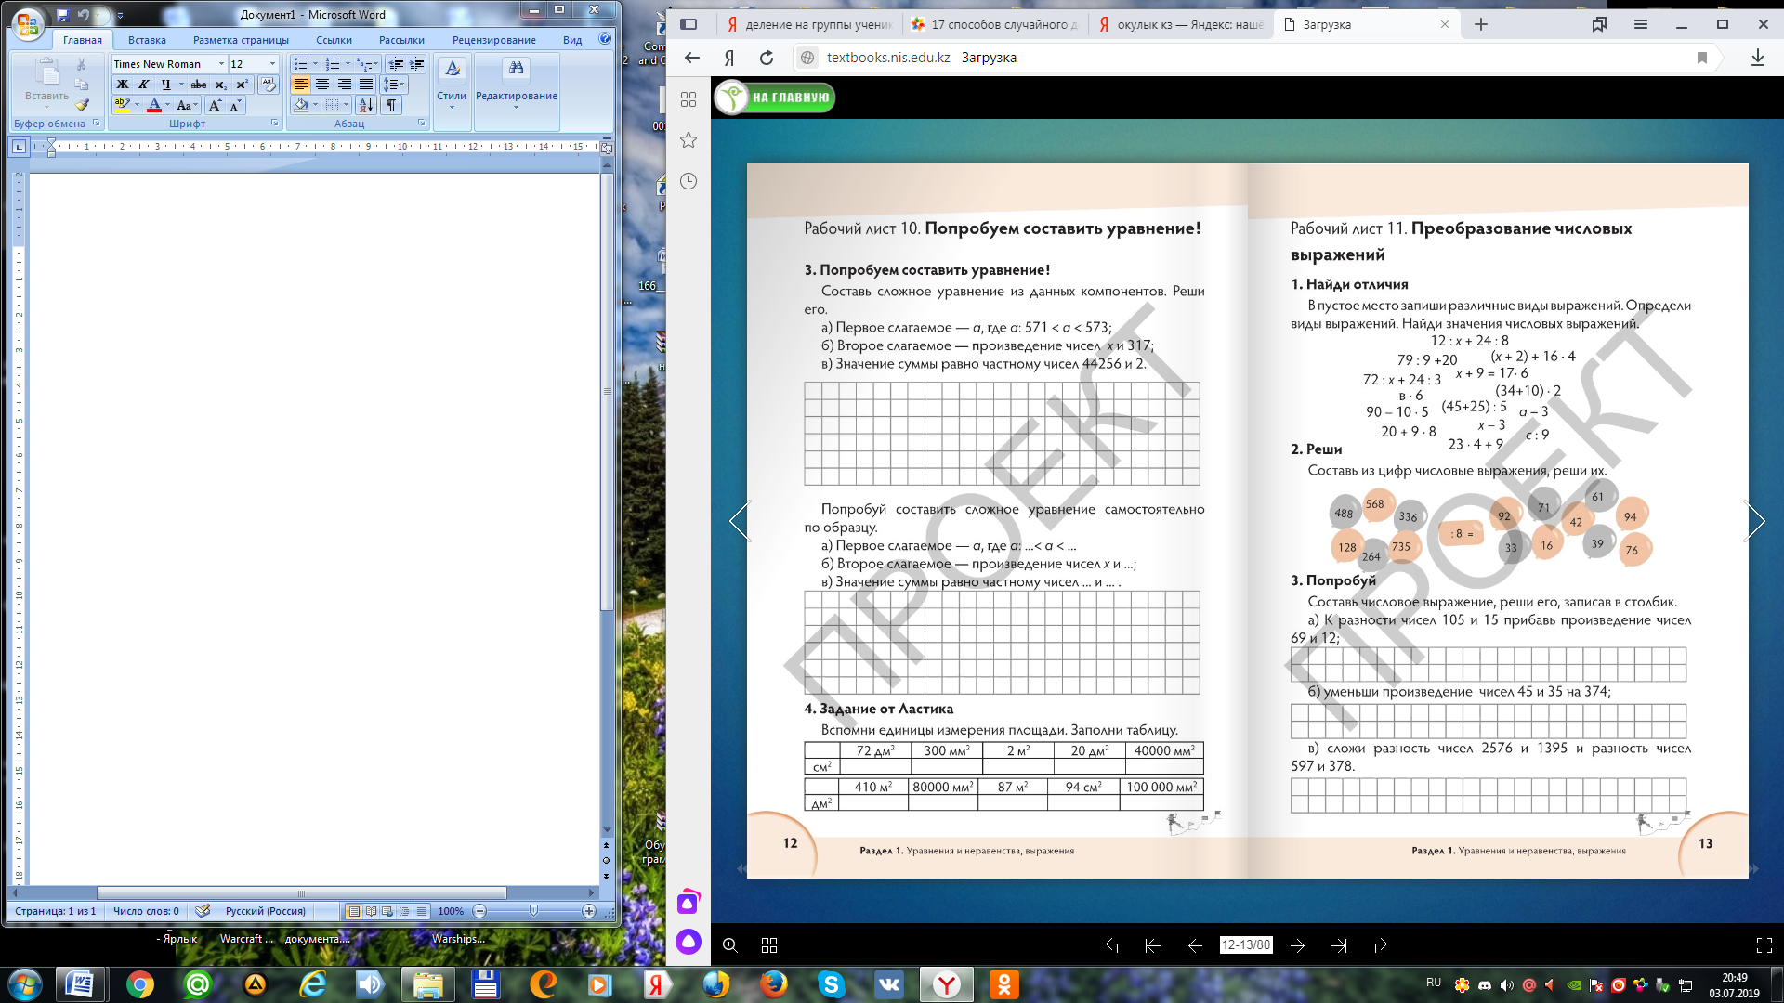  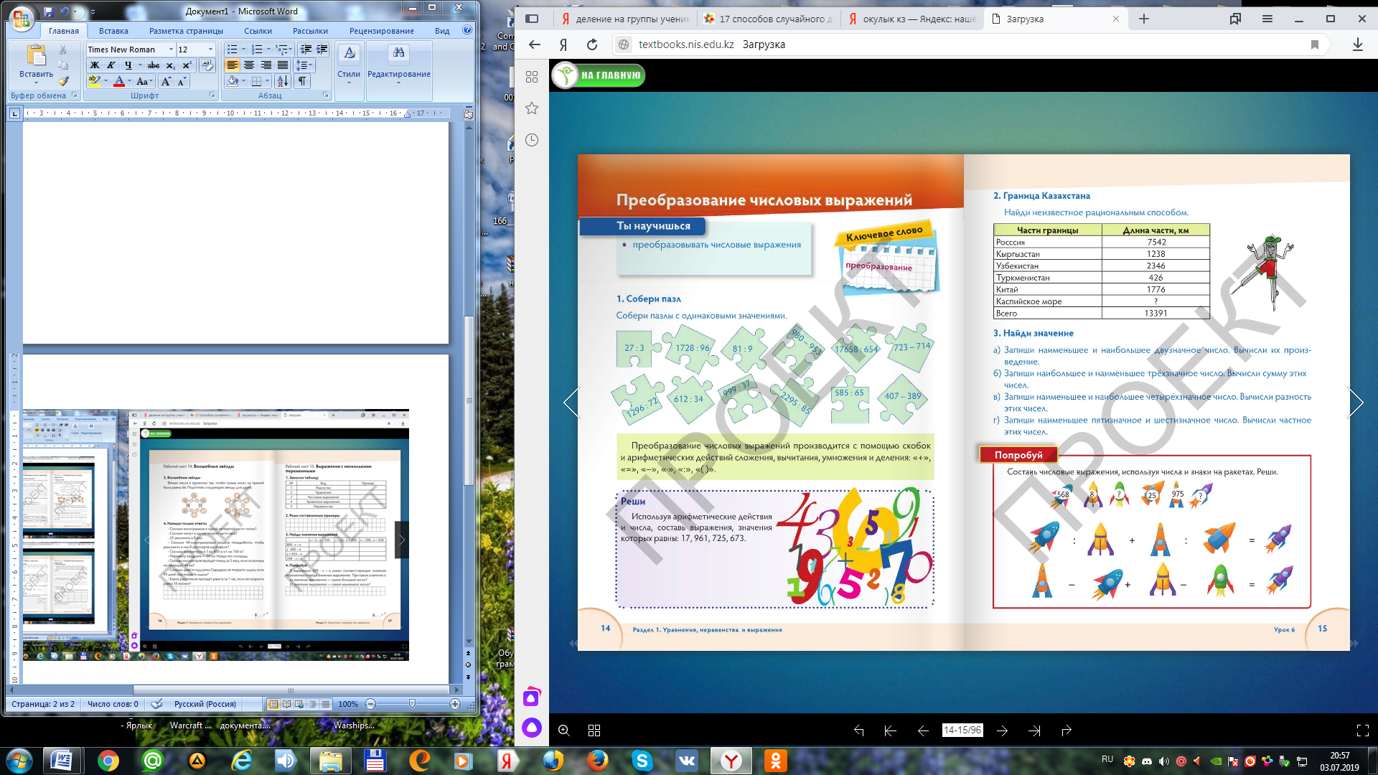  -Что вы делали в данном задании?  - Сделайте вывод: что вам помогло выполнить данное задание?  - Докажите, достигли ли мы первой цели?  2.Прочитайте вторую цель нашего урока.  Научимся преобразовывать буквенные выражения.  - Опираясь на свои знания, скажите как преобразовать буквенное выражение, чтобы его решить?  Для того, чтобы достичь данную цель выполните следующее задание.  АОМ «Экспертиза»  -преобразовывает буквенные выражения.  Первую часть задания выполняете вместе, а во второй находите свое буквенное выражение, его преобразовываете и решаете, затем проверяете друг друга по критериям.  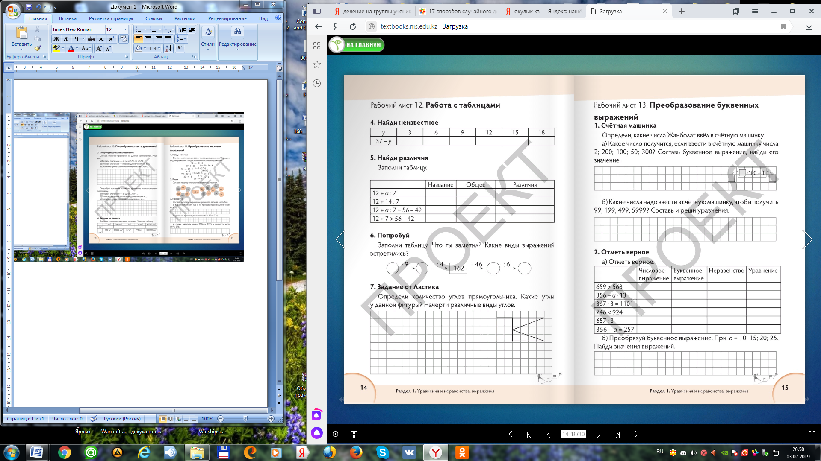  - Что вы делали в этом задании?  Сделайте вывод.  - Как решить буквенное выражение?  -Докажите, достигли ли мы цели?  3. Физминутка  - Смена деятельности.  4.Прочитайте третью цель.  - научимся находить значение буквенных выражений с несколькими буквами при заданных значениях.  Какие нам надо совершить действия, чтобы ее достичь?  -Предположите, как мы будем находить значение выражений данного вида?  Откройте тетрадь на странице 17, вам необходимо будет преобразовать запись и решить выражение.  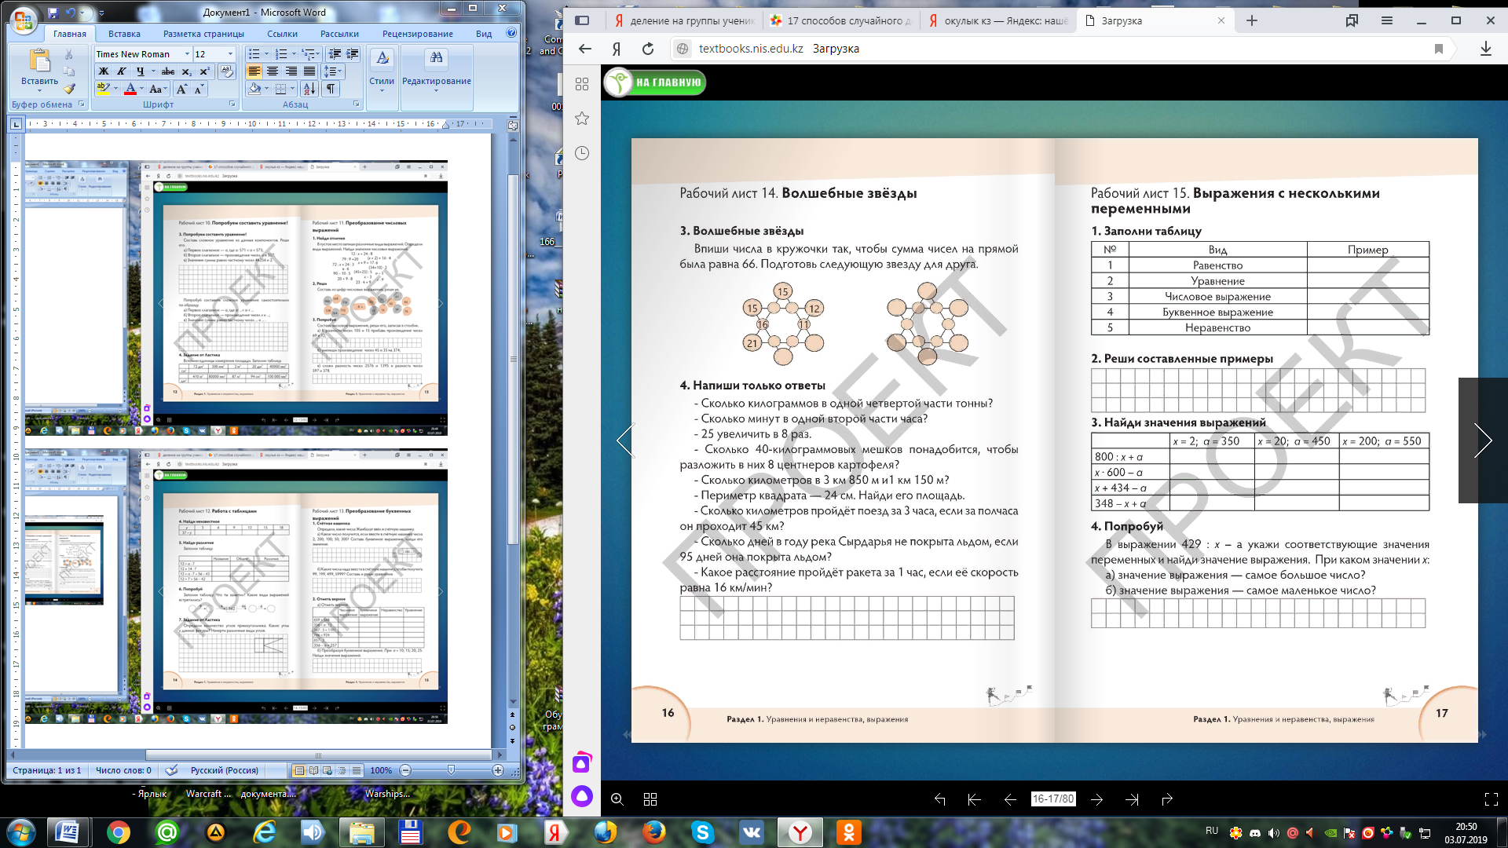  -Что вы делали в этом задании?  -Сделайте вывод, как решать выражения с двумя неизвестными?  -Докажите, достигли ли мы цели?  5. Решение задач, используя полученные знания.  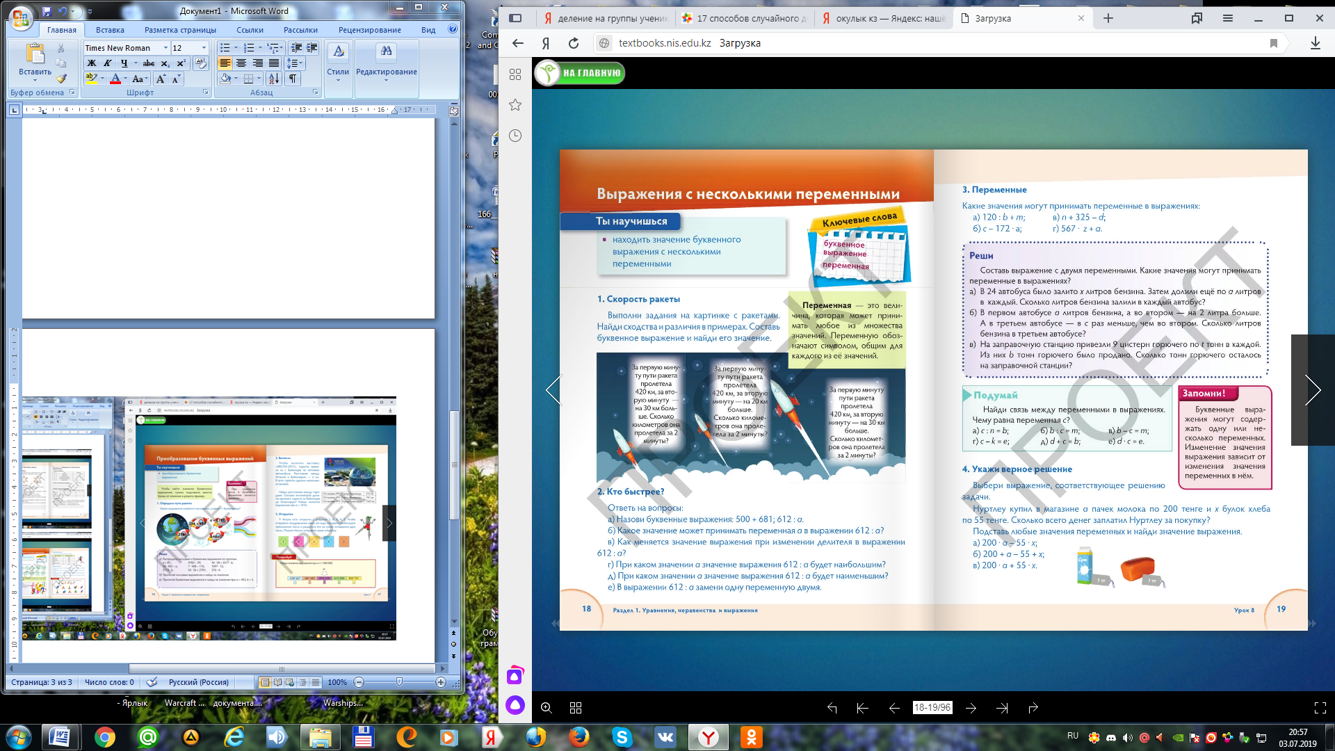 | (Г) Учащиеся выполняют задания по учебнику и в тетради.  (Ф) учащиеся делают вывод.  Знание математических свойств.  (Ф) учащиеся отвечают на вопрос:  -Необходимо подставить вместо буквы ее значение и решить его.  (П) Учащиеся выполняю 1 часть задания.  (И)Учащиеся самостоятельно выполняют 2 часть задания.  (Ф) Учащиеся делают вывод.  (Ф) Учащиеся делают вывод:  Необходимо вместо буквы подставить оба значения.  (И) Учащиеся индивидуально выполняют данное задание.  (Ф) Учащиеся делают вывод:  (И) учащиеся решают задачи. | Взаимооценивание по критериям:  Составит числовое выражения и решит его.  Дескрипторы:  -записывает числовое выражение;  -выполняет арифметические действия с числовым выражением.  -записывает значение выражения.  Оцените по пятибалльной шкале.  Взаимооценивание по критериям:  Находит буквенное выражение, преобразовывает и решает его.  Дескрипторы:  -отмечает верное выражение;  -находит буквенное выражение;  - преобразовывает его;  - решает выражение;  - записывает результат  Самооценивание «Плюс-минус»  –по эталону Дескрипторы:  -читает задание;  -выполняет преобразование;  -записывает ответ.  Взаимооценивание по критериям:  Находят значения выражения;  Критерии:  -читает задание;  -выполняет преобразование;  -записывает ответ.  Взаимооценивание по критериям.  -решает задачи с двумя переменными.  Критерии:  - Составляет выражение (находят выражения);  - решают задачу. | Дифференциация по заданию.  Темп: с целью обеспечить заданиями тех, кто быстрее справился с заданием:  Стр.стр. 14 №5  Диалог –поддержка с помощью вопросов.  Наблюдение  Диалог –поддержка с помощью наводящих вопросов.  Дифференциация по заданию.  Все выполняют 4 задание, а некоторые, которым тяжело будет с ним справиться, выполняют 3 задание.  По темпу: стр. 17 №4  Дифференциация по заданию.
Конец урока  5 мин | 1.Домашнее задание:  Стр.19 №4  2.Итог.Работа в парах.  «Карусель»  Закрепляет, полученные знания по теме.  № Вид Пример  1 Равенство  2 Уравнение  3 Числовое выражение  4 Буквенное выражение  5 Выражение с двумя буквами  У каждого из вас табличка, заполните ее, оцените ее по критериям, А теперь поменяйтесь карточками и решите выражения, которые мы рассматривали сегодня на уроке.  3.- По какой теме урока мы сегодня работали?  -Какие цели ставили на урок?  - Достигли мы целей, обоснуйте вывод.  4.Рефлексия методом неоконченного предложения: осознать, что получилось, что необходимо улучшить в своем обучении.  -Продолжите предложения  Сегодня я узнал …..  Мне было легко…..  Мне было трудно…..  Я захотел …  -Кто хочет зачитать свои ответы? | (П) Учащиеся заполняют таблицу  (И) Учащиеся находят выражения по теме и решают их.  (И) Учащиеся зачитывают свои ответы. | Взаимооценивание  «Пять пальцев»  Критерии: записал пример соответственно виду.  Дескрипторы:  -записывает равенство;  -записывает уравнение;  -записывает числовое выражение;  - записывает буквенное выражение;  -записывает выражение с двумя буквами.  Взаимооценивание по критериям:  Решает выражение.  Дескрипторы:  -решил числовое выражение;  -решил буквенное выражение;  -решил выражение с двумя буквами.  (Ф) Ученики отвечают:  Преобразование числовых и буквенных выражений.  -научимся преобразовывать числовые выражения;  -научимся преобразовывать буквенные выражения;  -научимся находить значение буквенного выражения с несколькими буквами при заданных значениях. | Наблюдение
Рефлексия учителя по проведенному уроку

